PHÒNG GIÁO DỤC VÀ ĐÀO TẠO QUẬN 12

TRƯỜNG THCS NGUYỄN HUỆ

**HƯỚNG DẪN CHẤM – TOÁN 8 – ĐỀ 1**

**KIỂM TRA CUỐI KÌ 1 NĂM HỌC 2021 - 2022**

**1. TRẮC NGHIỆM ( 6 ĐỂM )**

|  |  |  |  |  |  |
| --- | --- | --- | --- | --- | --- |
| 1C | 2B | 3D | 4B | 5D | 6B |
| 7A | 8D | 9C | 10B | 11D | 12A |

**2. TỰ LUẬN ( 4 ĐIỂM )**

**Bài 1**: Thực hiện phép tính:

a/

= 12x2 – 36 – 12x2 + 4x ( 0,25 đ)

= 4x – 36 ( 0,25 đ)

b/ (9*xy*2 – 12*x*2*y*3) : 3*xy*2 + 4*xy*

= 3 – 4xy + 4xy ( 0,25 đ)

= 3 ( 0,25 đ)

c/ $\frac{2}{x+1}+\frac{3x+5}{x(x+1)}$

$= \frac{2x}{x(x+1)}+\frac{3x+5}{x(x+1)}$

$= \frac{5x+5}{x\left(x+1\right)}$ ( 0,25 đ)

$=\frac{5(x+1)}{x(x+1)}= \frac{5}{x}$ (0,25đ)

**Bài 2 (0,5 điểm)**. Tìm x biết:

x2 – 2x + 1 + 3x –x2 + 18 -6x = -1

-5x + 19 = -1 ( 0,25 đ)

- 5x = - 20

x = 4 (0,25 đ)

**Bài 3**:

Giá của chiếc Tivi sau khi giảm 20 % .

15 000 000 . ( 100% - 20 % ) = 12 000 000 đồng (0,5 đ)

Giá của chiếc Tivi sau khi giảm thêm 5 % trên giá đã giảm .

12 000 000 . ( 100% - 10%) = 10 800 000 đồng (0,5đ)

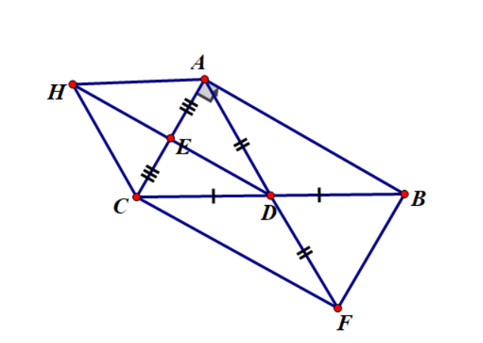**Bài 4**:

a/ Xét tứ giác ABFC có:

D là trung điểm CB ( gt)

D là trung điểm AF ( F đối xứng với A qua D)

Tứ giác ABFC là hình bình hành (0,25đ)

Mà góc BAC = 900 (  ABC vuông tại A)

Nên tứ giác ABFC là hình chữ nhật ( 0,25 đ)

b/ Qua C kẻ đường thẳng song song với AD cắt DE ở H. Chứng minh tứ giác ADCH là hình thoi.

Ta có: HC //AD (Qua C kẻ đường thẳng song song với AD cắt DE ở H)

Xét  HEC và  DEA có

EC = EA ( E là trung điểm AC)

Góc HEC = góc DEA ( hai góc đối đỉnh)

Góc HCE = góc DAE ( hai góc so le trong, HC //AD)

Nên  HEC =  DEA ( g – c – g)

Suy ra HC = AD ( 2 cạnh tương ứng) (0,25 đ)

Ta lại có

 ( D là trung điểm AF)

( D là trung điểm BC)

AF = CB ( Tứ giác ABFC là hình chữ nhật )

Suy ra AD = CD

Xét tứ giác ADCH có

HC = AD ( cmt)

HC //AD ( cmt)

Nên tg ADCH là hình bình hành

Ta lại có AD = CD ( cmt)

Suy ra tg ADCH là hình thoi ( hbh có hai cạnh kề bằng nhau) (0,25đ)